Trường TiH Nguyễn Đình Chính
Lớp 2
Phiếu ôn tập ở nhà môn Tiếng Việt(đề 5)
I/ ĐỌC HIỂU: Em hãy đọcbài“Câu chuyện về quả cam” rồi khoanh tròn chữ A, B, C trước ý trả lời đúng:
Câu chuyện về quả cam
Gia đình nọ có hai đứa con. Một hôm người cha làm vườn thấy một quả cam chín. Ông hái đem về cho cậu con trai nhỏ.
- Con ăn đi cho chóng lớn!
Cậu bé cầm quả cam thích thú: "Chắc ngon và ngọt lắm đây". Bỗng cậu nhớ đến chị: "Chị ấy đang làm cỏ, chắc rất mệt".
Cậu đem quả cam tặng chị. Người chị cảm ơn em và nghĩ: "Mẹ đang cuốc đất, chắc là khát nước lắm". Rồi cô mang tặng mẹ. Người mẹ sung sướng nói:
- Con gái tôi ngoan quá !
Nhưng người mẹ cũng không ăn mà để phần người chồng làm lụng vất vả.
Buổi tối, nhìn quả cam trên bàn, người cha xoa đầu các con âu yếm. Sau đó, ông bổ quả cam thành bốn phần để cả nhà cùng ăn.
(Theo Lê Sơn)
1. Người cha hái quả cam chín đem về cho ai?
A. Đem về cho cậu con trai nhỏ của ông
B. Đem về cho con gái của ông
C. Đem về cho vợ của ông
2. Vì sao nhận quả cam chín, cậu con trai không ăn?
A. Vì nghĩ đến bố làm lụng vất vả.
B. Vì nghĩ đến mẹ đang cuốc đất, chắc là khát nước
C. Vì nghĩ đến chị đang làm cỏ, chắc rất mệt
3. Em hiểu câu chuyện nói lên điều gì?
…………………………………………………………………………………………………………………………………………………………………………………………………………
…………………………………………………………………………………………………………………………………………………………………………………………………………
4. Qua câu chuyện, em sẽ làm gì để thể hiện tình cảm của mình đối với gia đình ?
…………………………………………………………………………………………………………………………………………………………………………………………………………………………………………………………………………………………………………………………………………………………………………………………………………………………...................................................................................………………………………………
II/ TẬP LÀM VĂN:
Viết đoạn văn từ 3 đến 5 câu kể về gia đình em.
Gợi ý:
- Gia đình em gồm mấy người? Đó là những ai?
- Từng thành viên trong gia đình em học tập (hay làm việc) ở đâu?
- Tình cảm em đối với gia đình em như thế nào?

…………………………………………………………………………………………………………………………………………………………………………………………………………………………………………………………………………………………………………………………………………………………………………………………………………………………...................................................................................…………………………………………………………………………………………………………………………………………………………………………………………………………………………………………………………………………………………………………………………………………………………………………………................................................................................................................
……………………………………………………………………………………………………………………………………………………………………………………………………………………………………………………………………………………........................................
…………………………………………………………………………………………………………………………………………………………………………………………………………………………………………………………………………………………………………………………………………………………………………………………………………………………...................................................................................………………………………………
………………………………………………………………………………………………………………………………………………………………………………………………………………...................................................................................………………………………………

Trường TiH Nguyễn Đình Chính
Lớp 2
Phiếu ôn tập ở nhà môn Tiếng Việt(đề 6)
1. Điền từ chỉ hoạt động phù hợp vào ô trống:
a) Cô giáo của em đang…………… bài trên lớp
b) Bạn Ngọc Anh ………… truyện rất say sưa.
c) Bác bảo vệ đã………… … trống tan trường.
d) Bạn Phương Nga…………. song ca cùng bạn Phương Linh.
2. Nối từ ngữ ở cột A với từ ngữ thích hợp ở cột B để tạo thành câu theo mẫu "Ai làm gì ?"
A B
Bà . . đi nghỉ mát ở Nha Trang
Chị Tâm và em . . hát ru cho con ngủ
Mẹ . . kể chuyện cho cháu nghe
Gia đình em . . cùng nhau tưới cây trong vườn

3. Gạch dưới các từ chỉ người trong họ hàng có đoạn văn sau và ghi vào hai dòng Họ nội, Họ ngoại:
Gia đình Dung sống cùng với ông nội, bà nội. Cứ vào ngày mồng một Tết hằng năm, họ hàng bên nội, bên ngoại lại đến nhà Dung rất đông. Này nhé, buổi sáng thì có ông ngoại, bà ngoại, các bác, các chú cùng các cô, các thím, các dì. Buổi chiều có cậu, mợ và cả các cháu của ba mẹ đến chơi. Dung được vui vầy cùng các anh, chị và các em, lại được họ hàng mừng tuổi, vui ơi là vui!
- Họ nội:…………………………………………………………………………………..
…………………………………………………………………………………………….
- Họ ngoại:………………………………………………………………………………...
…………………………………………………………………………………………….
4.Viết lời an ủi của em đối với ông (bà) trong mỗi tình huống sau:
a) Khi trận mưa to vừa làm vườn cây của ông (bà) bị ngập úng.
…………………………………………………………………………………………….
…………………………………………………………………………………………….
b) Khi đàn gà của ông (bà) vừa bị chết bởi trận dịch cúm gia cầm.
…………………………………………………………………………………………….
…………………………………………………………………………………………….
5.Ngắt đoạn sau thành 3 câu rồi viết lại cho đúng chính tả:
Long bị ốm không đi học được bạn bè trong lớp đến thăm Long và chép bàigiúp bạn ai cũng mong Long mau khỏe để đến lớp học.
…………………………………………………………………………………………….
…………………………………………………………………………………………….
…………………………………………………………………………………………….

Trường TiH nguyễn Đình Chính
Lớp 2
Phiếu ôn tập ở nhà- Môn Toán

PHẦN I: Hãy khoanh tròn vào chữ cái đặt trước câu trả lời đúng nhất:
1/ Số liền sau số 89 là:
- 88 B. 90 C. 99
2/ Trong phép nhân 3 x 4 = 12
- 3 là số hạng, 4 là số hạng, 12 là tổng.
- 3 là thừa số, 4 là thừa số, 12 là tổng.
- 3 là thừa số, 4 là thừa số, 12 là tích.
3/ 3 được lấy 6 lần tức là:
A. 3 x 6 B. 6 x 3 C. 3 + 6
4/ Kết quả của phép tính 43kg - 17kg = … là:
A. 24kg B. 36kg C. 26kg
5/ Lan làm bài ôn tập ở nhà bắt đầu từ 8 giờ đến 9 giờ thì xong.Vậy Lan đã thực hiện công việc trong bao lâu?
A. 1 giờ B. 8 giờ C. 17 giờ
PHẦN II:
Bài 1: Đặt tính rồi tính:
100 – 54 29 + 49 56 – 35 82 – 2890 – 50
…………………………………………………………………………………………………………………………………………………………………………………………………………………………………………………………………………………………………………………………………………

Bài 2: Viết số thích hợp vào chỗ chấm
- 2 ; 4 ; 6 ; …;10; … ; ….; 16; … ; 20.
- 3 ; 6 ; …; 12; …; …; 21;….; …; 30.
- 4 ; 8 ;….; 16;….;….; 28 ; …;….; 40.
Bài 3: Tính:
a) 4 x 8 + 4 =
b) 30 – 3 + 3 =
c) 5 x 10 – 20 =

Bài 4: Thùng to đựng 45 lít dầu. Thùng bé đựng ít hơn thùng to 5 lít dầu. Hỏi thùng bé đựng được bao nhiêu lít dầu?
…………………………………………………………………………………………………………………………………………………………………………………………………………………………………………………………………………………………………………………………………………
…………………………………………………………………………………

Bài 5: Người thợ lắp kính vào 5 cửa sổ của một ngôi nhà, biết rằng mỗi cửa sổ cần 4 miếng kính. Hỏi người thợ cần phải dùng tất cả bao nhiêu miếng kính?
……………………………………………………………………………………………………………………………………………………………………………………………………………………………………………………………………………………………………………………………………………………………………………………………………………………………………………………………………………………………………………...

Bài 6: Trong hình bên có:
- ....... hình tam giác.
- ....... hình tứ giác.

Trường Tiểu học Nguyễn Đình Chính
Lớp: 2
PHIẾU ÔN TẬP MÔN ĐẠO ĐỨC

Bài 1: Em tán thành hoặc không tán thành với hành vi, việc làm của bạn nào dưới đây? Đánh dấu + vào ô trước ý em tán thành.
- Tuấn trông em bé cho mẹ nấu cơm.

- Kiên thường nhờ chị làm hộ việc nhà.

- Lan quét sân, quét nhà giúp mẹ.

- Tùng chỉ làm việc nhà khi mẹ hứa thưởng tiền hoặc hứa cho đi chơi.

Bài 2: Các bạn trong mỗi tranh dưới đây đang làm gì? Em có tán thành việc làm của các bạn đó không? Vì sao?
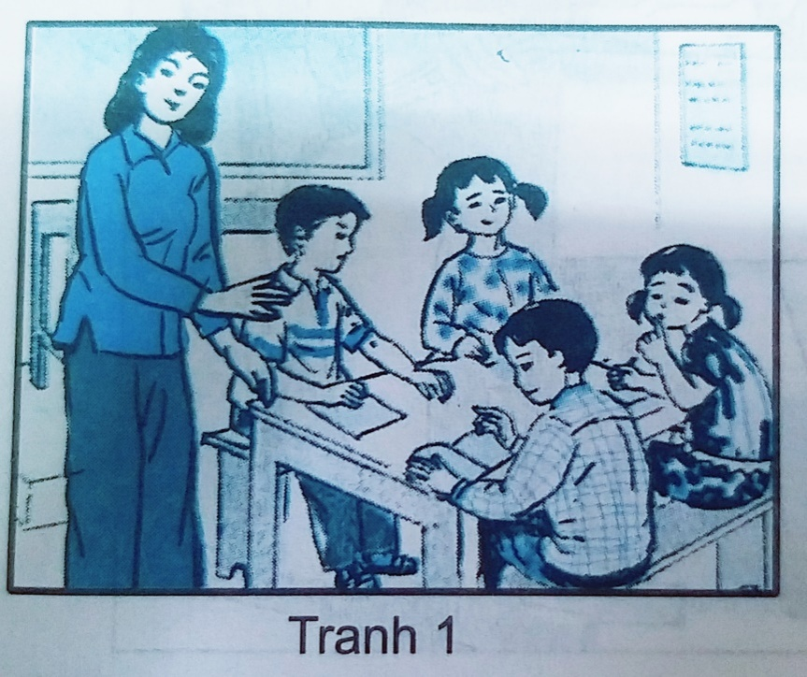
…………………………………………………………………………………………………………………………………………………………………………………………

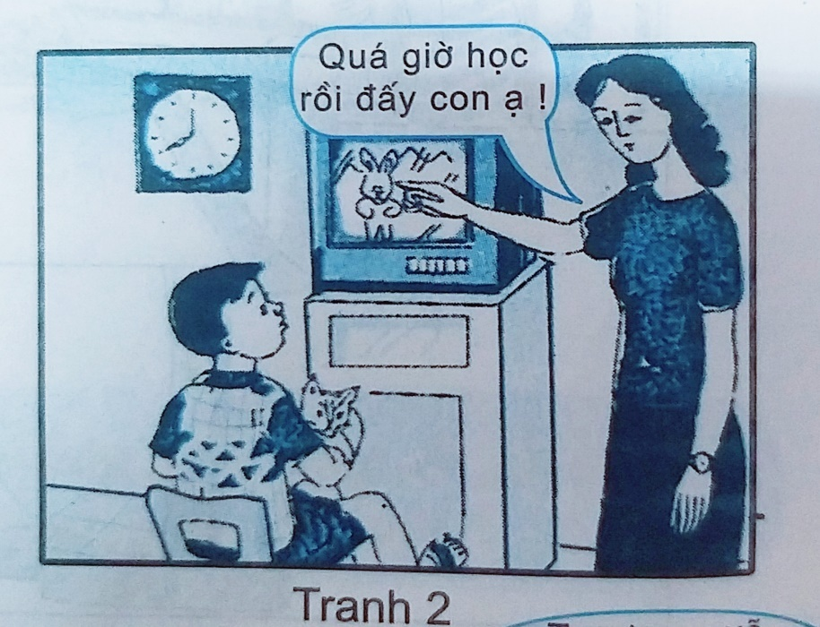
…………………………………………………………………………………………………………………………………………………………………………………………

Trường TiH nguyễn Đình Chính
Lớp 2
Phiếu ôn tập ở nhà- Môn Tự nhiên và xã hội – Lớp 2

Câu 1: Bạn nên và không nên làm gì để giữ cho trường học luôn sạch đẹp?
Hãy viết việc nên làm và không nên làm vào chỗ chấm:
a. Nên làm ..........................................................................................................................................................................................................................................................................................
b. Không nên làm ..........................................................................................................................................................................................................................................................................................
Câu 2: Em hãy nêu một số dụng cụ dùng để lao động vệ sinh trường học :
………………………………………………………………………………………………………………………………………………………………………………………...
Câu 3: Đánh dấu X vào ô trước những câu trả lời đúng:
Có mấy loại đường giao thông?
Có 2 loại : đường bộ, đường sắt.
Có 3 loại : đường bộ, đường sắt, đường thủy.
Có 4 loại : đường bộ, đường sắt, đường thủy, đường không.
Câu 4: Đánh dấu X vào ô trước những câu trả lời đúng:
Những phương tiện giao thông nào chạy trên đường bộ ?
Ô tô chở khách Máy bay
Xe đạp, xe máy Ô tô chở hàng
Xe lửa (tàu hỏa) Tàu thủy
Câu 5: Trong giờ chơi, chúng ta nên và không nên làm gì để phòng tránh ngã? Hãy viết vào chỗ chấm:
a. Nên:
..........................................................................................................................................................................................................................................................................................
b. Không nên:
..........................................................................................................................................................................................................................................................................................
Câu 6: Điền tiếp các từ vào chỗ ..........cho phù hợp:
a. Tàu hỏa chạy trên.............................................................................................................
b. Ca nô, tàu thủy, thuyền đò đi lại trên......................và trên.............................................
c. Đường hàng không dành cho...........................................................................................

